Уважаемые друзья!

ПЛЕНЭРНАЯ ПРОГРАММА для детей и взрослых  **«Рисуем историю»**

Маршрут **«Москва-Ростов Великий»**

**(9-14 июля 2024 г.)**

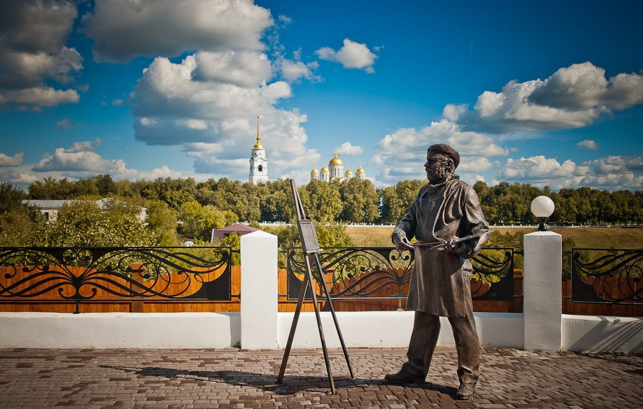

(пленэрная профориентационная программа для педагогов-художников и учеников)

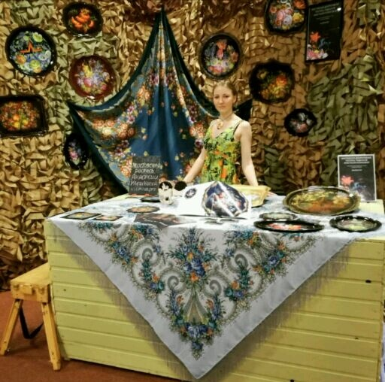**Главный руководитель программы: Куликова Анастасия Валерьевна:**

|  |
| --- |
| Член союза педагогов художников России. Основатель студии живописи Анастасии Куликовой, участник и приглашенный организатор школы ремесел всероссийского форума «Таврида».  А также практикующий мастер Жестовской росписи. Методист, преподаватель. |

**Цели выездного пленэра:**

- освоение новых приемов и техник, с использованием разных художественных материалов на пленэре.

- Погружение юных художников в ежедневную творческую атмосферу пленэра в древнерусских городах, с целью повышения творческого уровня и мастерства юных художников.

- активизация подъема творческой деятельности у участников пленэра и популяризация художественного самообразования.

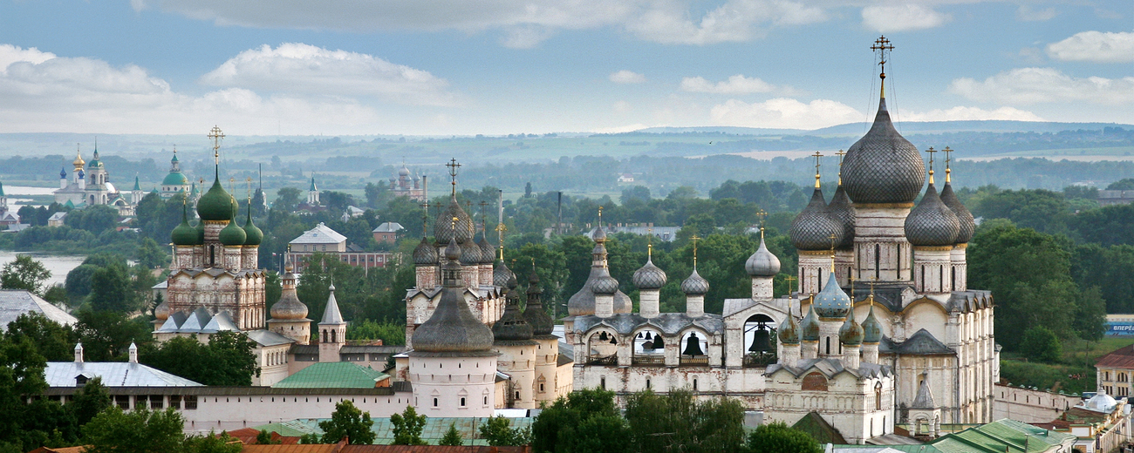- Знакомство с историей становления Русского государства, по средствам увлекательного выездного пленэра, посещения исторических музеев, экскурсий и творческих мастер-классов.

**Задачи:**

- организация выездных пленэрных занятий

- рисование исторической архитектуры, пейзажей и памятников

- знакомство учащихся с историей родной страны

- посещение исторических музеев, экскурсий и мастер-классов

- проведение онлайн выставки работ участников программы по итогам

**Статусы программы:**

* все участники Программы получают сертификаты об участии в выездном пленэре.
* Будет организована интернет-выставка по итогам пленэра.
* Возможность участия в конкурсе по итогам пленэрного выезда.
* Скидка 10% для всех участников пленэра на другую поездку (не суммируется с другими скидками)
* Увлекательные фотографии и море впечатлений в подарок!

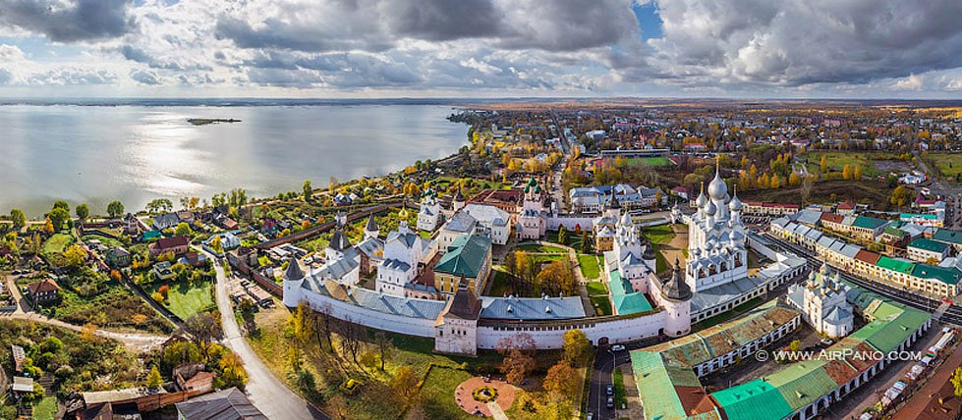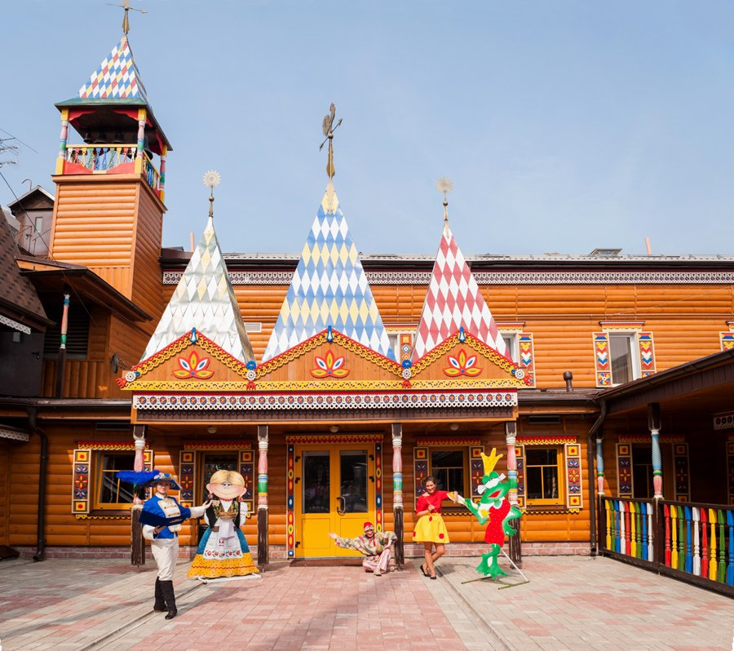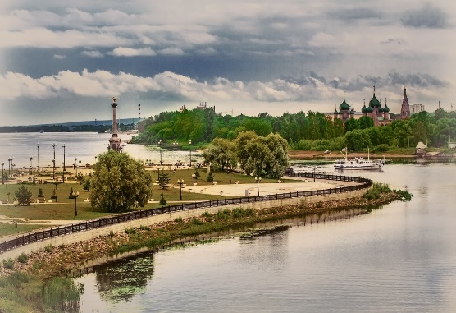

**Мы приглашаем принять участие в образовательной программе по историческим и живописным местам Ростовского района.**

Поездка посвящена истории древней Руси и погружению в ее культуру: рисование красивых панорам исторического города, экскурсии по историческим местам, интерактивные программы, мастер-классы и всегда сопровождающие каждый шаг - занятия на свежем воздухе.

# Мы посетим исторические музеи Ростова Великого, совершим экскурсии по 2 кремлям: Ростовский (где был снят фильм «Иван Васильевич меняет профессию») и Борисоглебский, создадим глиняную свирельку из глины по старинной технологии и конечно же создадим целую серию живописных и графических работ на пленэре!

# 

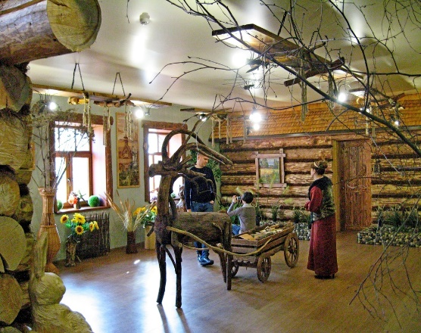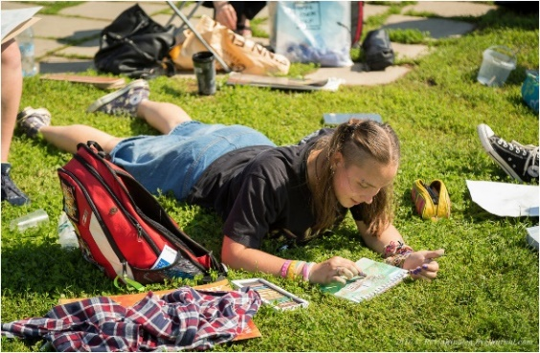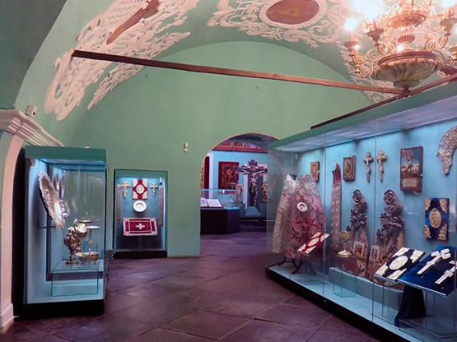

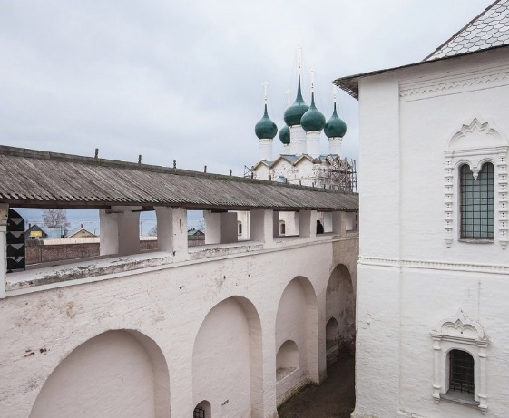

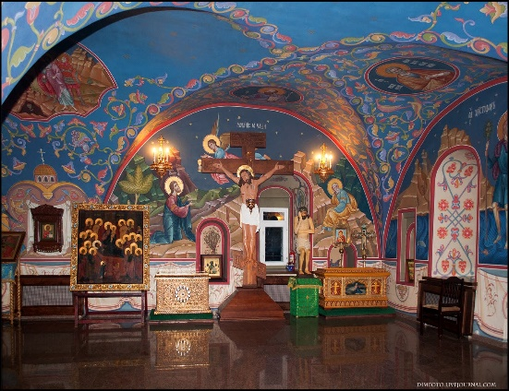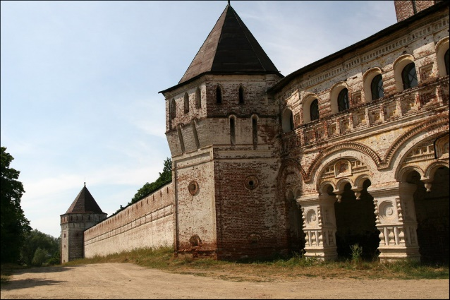

**Программа выездного пленэра:**

**1 день**

**06:00 – 06:30** Общий сбор

**12:00** Приезд в г. Ростов

**12:30** Заселение.

**13:30** Обед

**14:30** Посещение территории **Спасо**-**Яковлевского** **монастыря с экскурсией.** Прогулка по стенам монастыря и подъем на смотровую площадку (вид на древнее озеро Нэро)

**16:00** **Пленэр:** Этюдные зарисовки архитектуры храмового комплекса изнутри.

**19:30** Ужин

**20:30** Вечерняя программа на свежем воздухе (развивающие настольные игры: Элиас, крокодил, мафия, добль, монополия, др.)

**22:00** Отбой

**2 день**

**8:00** Подъем

**9:00** Завтрак

**10:00** Посещение **древнего храмового комплекса** **«Ростовский Кремль»** с экскурсионной программой. (Одигитриевская церковь, церковь Григория Богослова, Успенский собор, звонница, церковь Спаса на Сенях, митрополичьи сады)

**Фото:** по местам съемок в кремле «Иван Васильевич меняет профессию»

**Музейная программа в кремле:** Экспозиции «Ростовская земля. Сто веков истории»; Белая палата «Музей церковных древностей»; экспозиция «Колокола и колокольчики»

**13:00** Обед

# 14:00 Пленэр: Этюдные и эскизные зарисовки кремля изнутри.

**18:00** Прогулка по берегу озера Нэро до хостела.

**19:00** Ужин

**20:00** Вечерняя программа на свежем воздухе (развивающие настольные игры: Элиас, крокодил, мафия, добль, монополия, др.)

**21:00** Отбой

**3 день**

**8:00** Подъем

**9:00** Завтрак

**10:00** Пленэр: Рисуем преображенскую церковь

**12:00. Обед**

**13:30** Посещение **фабрики-музея «Ростовская финифть».**

**Мастер-класс** (роспись основы под брошь)

# 15:00 Прогулка по главной Ленинской улице: Усадьба Плешановых, Кекиных, Покровская церковь, дом Шаповых.

# 16:00 Музей Ростовского Купечества

**17:00** **Пленэр:** рисуем улочки Ростова

**19:30** Ужин

**21:00** Вечерняя программа (развивающие настольные игры: Элиас, крокодил, мафия, добль, монополия, др.)

**22:00** Отбой

**4 день**

**8:00** Подъем

**9:00** Завтрак

**10:00** Выезд в поселок Борисоглебский: **Посещение храмового комплекса Борисоглебского монастыря:** Собор свв.кн.Бориса и Глеба**,** Церковь Благовещения Пресвятой Богородицы**,** Церковь преп.Сергия Радонежского**,** Церковь св.Иоанна Предтечи**,** Церковь Сретения Господня.

Посещение **музея и подъем на смотровую площадку кремля.**

# 11:30 Пленэр: эскизные и этюдные зарисовки кремля.

**14:30** Обед.

# 15:30 Прогулка к пляжу реки Устье. Отдых на пляже. Пленэр.

**19:30** Ужин.

**20:30** Вечерняя программа на свежем воздухе (развивающие настольные игры: Элиас, крокодил, мафия, добль, монополия, др.)

**22:00** Отбой

**5 день**

**8:00** Подъем

**9:00** Завтрак

**10:00** Прогулка по набережной озера Нэро до церкви Николы на Подозёрье и Собора Рождества Богородицы. **Экскурсия.**

**11:00 Пленэр**

## **13:00 Мастер-класс в дом-музее Ремесел по чернолощеной глине: «Свистулька из глины»**

**14:30** Обед

**15:30** **Посещение музея «Ростовское подворье»**

**16:30** **Прогулка по центральному Ростову, до парка победы, Толгской церкви.**

**17:00 Музей Царевны Лягушки**

**17:40 Музей Ивана Царевича**

**19:00** Ужин

**20:00** **Пленэр**: Рисуем закат со смотровой площадки Спасо-Яковлевского монастыря

**22:00** Отбой

**-**

**7:00** Подъем

**8:00** Завтрак

**09:00** Посещение Комсомольского парка и Вознесенской церкви **Пленэр.**

**11:00** Посещение **Мытного Двора-ярморки**

## **11:30** Обед

**12:30** Посещение с экскурсией Авраамиева монастыря и Державной церкви. **Пленэр**

## **15:30** Поездка в поселок Семибратово. Посещение **музея Баклуши и библиотеки варения с дегустацией.**

**17:00** Отдых на пляже

**19:30** Ужин

**20:30** Вечерняя программа на свежем воздухе (развивающие настольные игры: Элиас, крокодил, мафия, добль, монополия, др.)

**22:00** Отбой

**-**

**6:30** Подъем

**7:30** Завтрак

**9:00** Прогулка по улицам Ростова до **музей-подворье Алеша Попович**

## **10:00 Мастер-класс по росписи**

## **11:30 Посещение ярморки Ремесленная слобода, сувениры, фотографии.**

**13:00** Обед

**14:00** Отъезд

**18:00** Прибытие в Москву

**Возможна организация выездов на 3 дня, в любые даты при наборе группы от 3 человек.** Заявки принимаются на рабочий телефон студии.

**При оплате поездки за 2 участников и более скидка 10% (родственники)**

**Скидка 5% - Приведи друга (суммируется)**

**Скидка 5% для всех участников пленэра на другую поездку** (не суммируется с другими скидками)

При денежном возврате удерживается 30%. При недоборе группы сумма возвращается в полном объеме

**В стоимость программы включено:**

* **Проживание в хостеле (3,4,6,8-местные номера для участников)**
* **Питание (завтрак, обед, ужин).**
* **Трансфер**(Москва-отель и отель-Москва и по городу).
* **Стоимость экскурсий с гидами, входные билеты в музеи.**
* **Стоимость мастер-классов, квестов и интерактивных программ.**
* **Услуги вожатого/наставника по рисованию с натуры.**

**Наши правила и условия:**

1. В группе по согласованию могут быть родители, стоимость поездки уменьшается на:

- 20% (при условии, что проживание и питание стандарт, культурная программа оплачивается дополнительно).

- 35% (культурная программа, отдельный номер **или** самостоятельное питание).

-50% (культурная программа, отдельный номер **и** самостоятельное питание).

1. Питание завтрак, обед и ужин **стандарт** включены в стоимость пленэра. В случае иных вкусов и добавки участник оплачивает питание по факту дополнительно
2. В программе возможны небольшие изменения и переносы, в условиях меняющейся погоды (не касающиеся содержания)
3. На каждого 6-го участника - к поездке присоединяется еще 1 наставник-вожатый.
4. Возраст участников выездного пленэра – от 10 лет и выше. (В случае если участнику 7-9 лет – обязательно также к поездке присоединяется Опекун-сопровождающий).
5. Расписка от опекуна, о предупреждении возможных хронических заболеваниях, аллергиях, диетах и других особенностях, а также доверии несовершеннолетнего на время пленэрного выезда.
6. При отказе участия в проекте в период его проведения – ответственность и расходы на обратную дорогу участника с организатора снимаются. При этом возврат денежных средств невозможен.

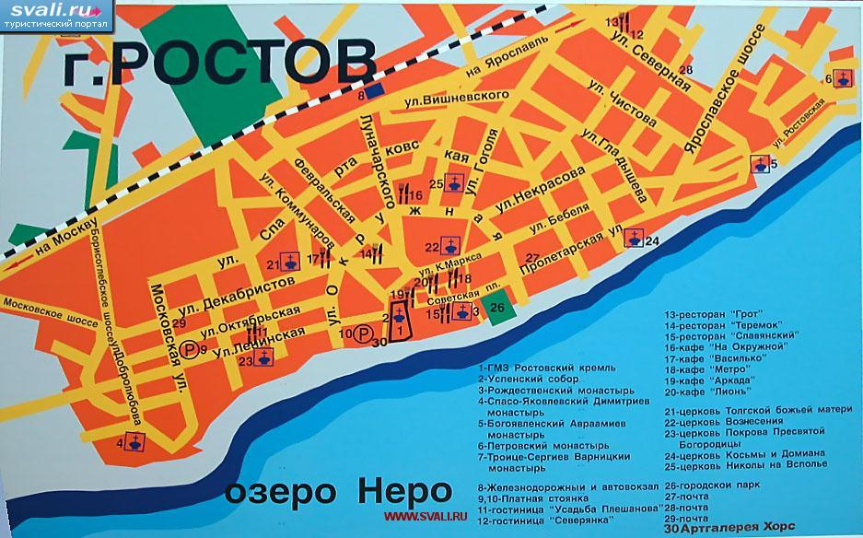

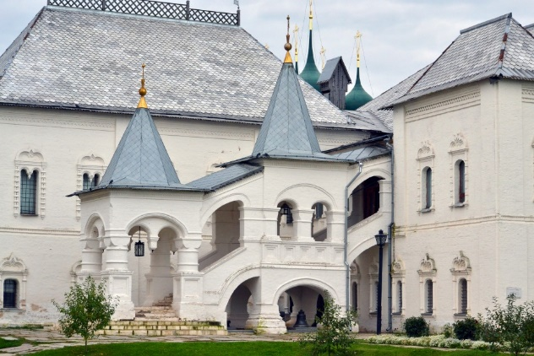

**Спешите! Количество мест ограничено😉**